Шарль Перро

Красная Шапочка

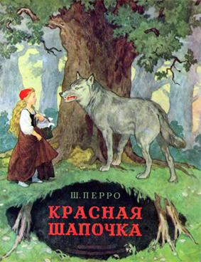

Шарль Перро

Красная Шапочка

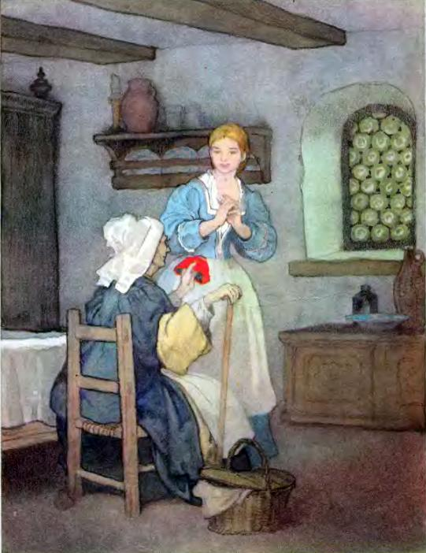

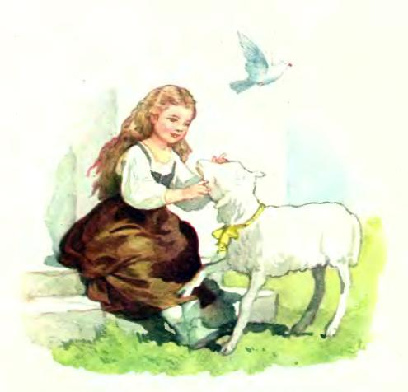
Жила-была в одной деревне маленькая девочка, такая хорошенькая, что лучше ее и на свете не было. Мать любила ее без памяти, а бабушка еще больше.
Ко дню рождения подарила ей бабушка красную шапочку. С тех пор девочка всюду ходила в своей новой, нарядной красной шапочке.
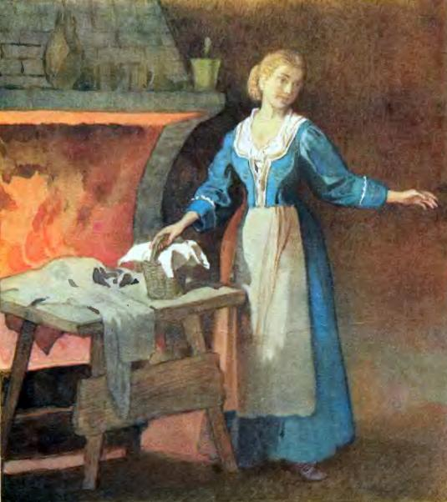
Соседи так про нее и говорили:
– Вот Красная Шапочка идет!
Как-то раз испекла мама пирожок и сказала дочке:
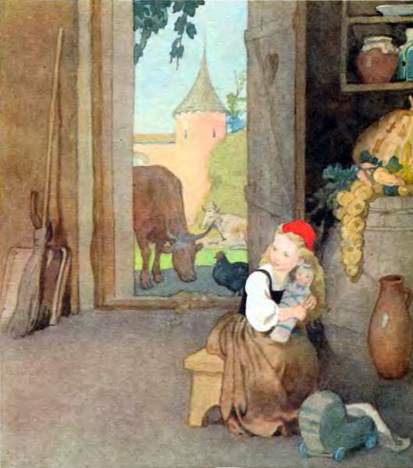
– Сходи-ка ты, Красная Шапочка, к бабушке, снеси ей этот пирожок и горшочек масла да узнай, здорова ли она.
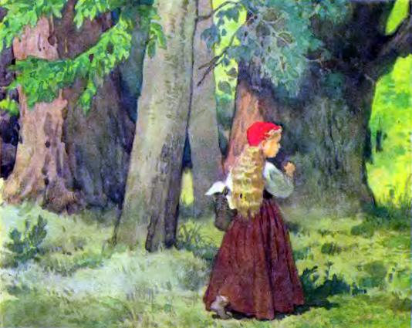
Собралась Красная Шапочка и пошла к бабушке в другую деревню.
Идет она лесом, а навстречу ей – серый Волк. Очень захотелось ему съесть Красную Шапочку, да только он не посмел – где-то близко стучали топорами дровосеки.
Облизнулся Волк и спрашивает девочку:
– Куда ты идешь, Красная Шапочка?
А Красная Шапочка еще не знала, как это опасно – останавливаться в лесу и разговаривать с волками. Поздоровалась она с Волком и говорит:
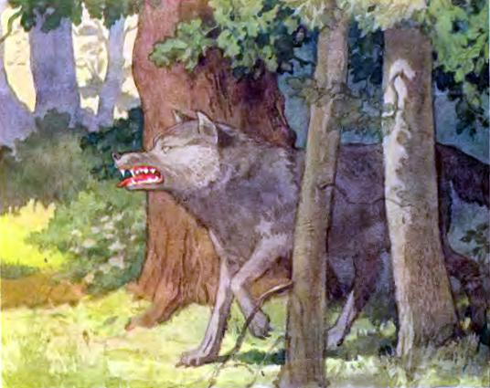
– Иду к бабушке и несу ей вот этот пирожок и горшочек масла.
– А далеко ли живет твоя бабушка? – спрашивает Волк.
– Довольно далеко, – отвечает Красная Шапочка.
– Вон в той деревне, за мельницей, в первом домике с краю.
– Ладно, – говорит Волк, – я тоже хочу проведать твою бабушку. Я по этой дороге пойду, а ты ступай по той. Посмотрим, кто из нас раньше придет.
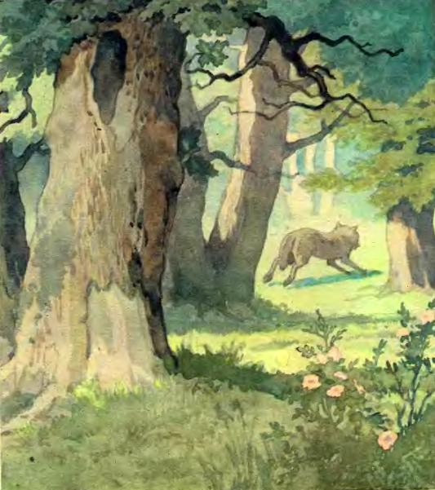
Сказал это Волк и побежал, что было духу по самой короткой дорожке.
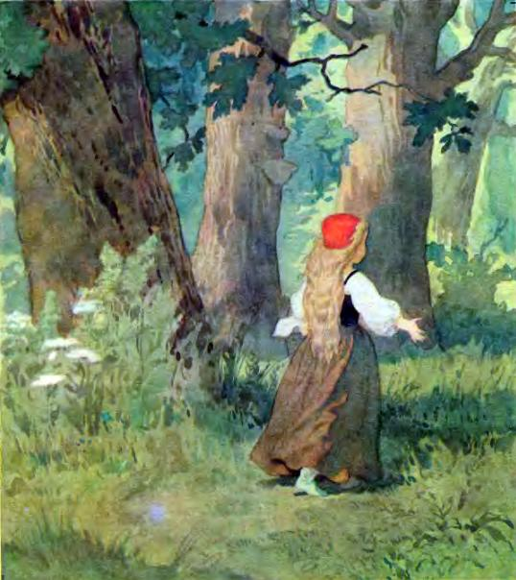
А Красная Шапочка пошла по самой длинной дороге. Шла она не торопясь, по пути то и дело останавливалась, рвала цветы и собирала в букеты.
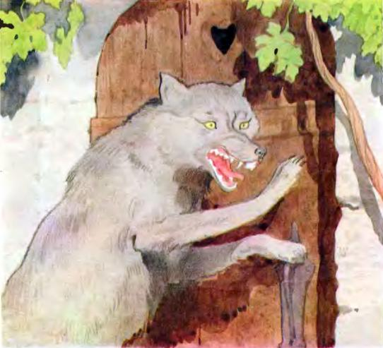
Не успела она еще и до мельницы дойти, а Волк уже прискакал к бабушкиному домику и стучится в дверь:
– Тук-тук!
– Кто там? – спрашивает бабушка.
– Это я, внучка ваша, Красная Шапочка, – отвечает Волк тоненьким голоском. – Я к вам в гости пришла, пирожок принесла и горшочек масла.
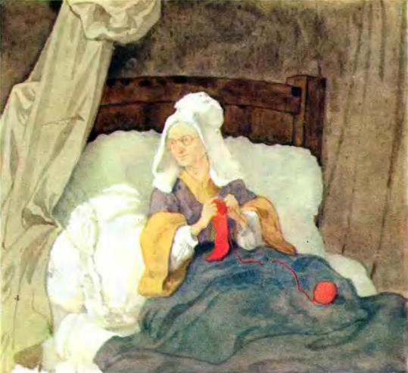
А бабушка была в это время больна и лежала в постели. Она подумала, что это и в самом деле Красная Шапочка, и крикнула:
– Дерни за веревочку, дитя мое, дверь и откроется!
Волк дернул за веревочку – дверь и открылась.
Бросился Волк на бабушку и разом проглотил ее. Он был очень голоден, потому что три дня ничего не ел.
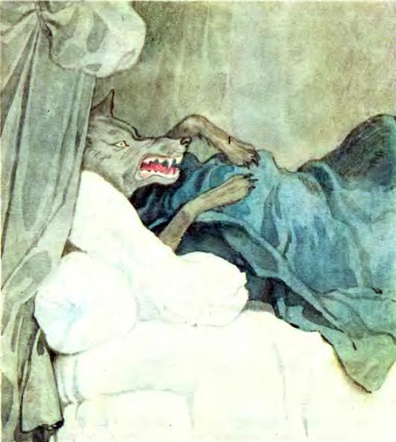
Потом закрыл дверь, улегся на бабушкину постель и стал поджидать Красную Шапочку.
Скоро она пришла и постучалась:
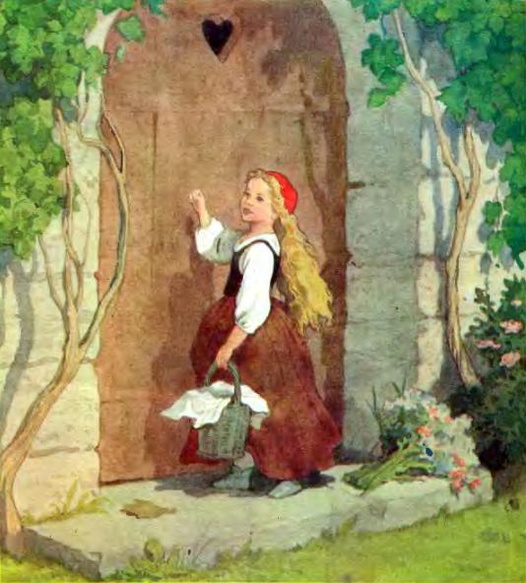
– Тук-тук!
– Кто там? – спрашивает Волк.
А голос у него грубый, хриплый.
Красная Шапочка испугалась было, но потом подумала, что бабушка охрипла от простуды и оттого у нее такой голос.
– Это я, внучка ваша, – говорит Красная Шапочка. – Принесла вам пирожок и горшочек масла.
Волк откашлялся и сказал потоньше:
– Дерни за веревочку, дитя мое, дверь и откроется.
Красная Шапочка дернула за веревочку – дверь и открылась.
Вошла девочка в домик, а Волк спрятался под одеяло и говорит:
– Положи-ка, внучка, пирожок на стол, горшочек на полку поставь, а сама приляг рядом со мной. Ты верно очень устала.
Красная Шапочка прилегла рядом с волком и спрашивает:
– Бабушка, почему у вас такие большие руки?
– Это чтобы покрепче обнять тебя, дитя мое.
– Бабушка, почему у вас такие большие глаза?
– Чтобы лучше видеть, дитя мое.
– Бабушка, почему у вас такие большие зубы?
– А это чтоб скорее съесть тебя, дитя мое!
Не успела Красная Шапочка и охнуть, как злой Волк бросился на нее и проглотил с башмачками и красной шапочкой.
Но, по счастью, в это самое время проходили мимо домика дровосеки с топорами на плечах.
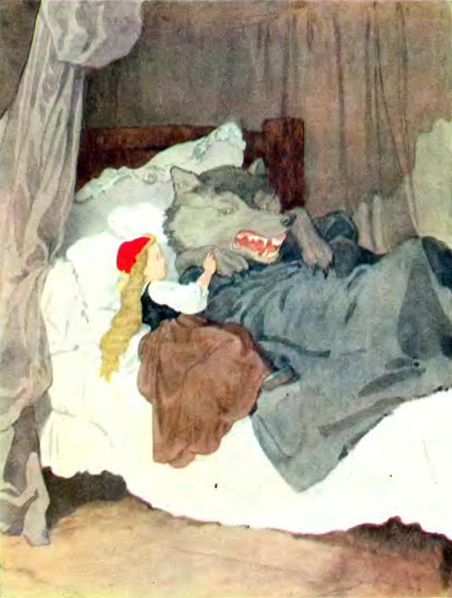
Услышали они шум, вбежали в домик и убили Волка. А потом распороли ему брюхо, и оттуда вышла Красная Шапочка, а за ней и бабушка – обе целые и невредимые.
